#### CASegmentedControl

###### 类说明

分段按钮，segmentedControl由一个或多个segment组成，点击不同段得到不同的信息，每次只能选择一段。

###### 效果图



###### 基类

[CAControl](../CAControl.docx)

###### 属性

|  |  |  |
| --- | --- | --- |
| 访问修饰符 | 属性名 | 说明 |
| public | Title | 标题 |
| public | BackGroundImage | 背景图片 |
| public | BackgroundView | 背景视图 |
| public | Image | 前景图片 |
| public | ImageColor | 图片颜色 |
| public | TitleColor | 标题颜色 |
| public | TitleFontName | 标题字体 |
| protected | selectedIndex | segment的索引值 |

###### 方法

|  |  |  |
| --- | --- | --- |
| 访问修饰符 | 方法名 | 说明 |
| public | addTarget | 添加点击事件 |
| public | removeTarget | 移除点击事件 |
| public | insertSegmentWithTitle | 插入新段 |
| public | insertSegmentWithBackgroundImage | 插入新段 |
| public | insertSegmentWithImage | 插入新段 |
| public | removeSegmentAtIndex | 移除segment的某一段 |
| public | removeAllSegments | 移除所有段 |
| public | getItemCount | 获取segment的数量 |
| public | addTargetAtForbidSelected | 为禁止选中项添加点击事件 |
| public | removeTargetAtForbidSelected | 移除点击事件 |
| public | setForbidSelectedAtIndex | 设置禁止被选中的项 |
| public | setAllowSelectedAtIndex | 允许某一项被选中 |

###### 属性介绍

**Title**

类型：const char*

解释：segment的标题

**BackGroundImage**

类型：CAImage*

解释：segment的背景图片

**BackgroundView**

类型：CAView*

解释：背景视图

**Image**

类型：CAImage*

解释：segment的前景图片

**ImageColor**

类型：CAColor4B*

解释：前景图片颜色

**TitleColor**

类型：CAColor4B

解释：segment标题颜色

**TitleFontName**

类型：string

解释：标题字体

**selectedIndex**

类型：int

解释：只读属性，segment对应的索引值。

###### 方法介绍

**void** **addTarget(CAObject* target, SEL_CAControl selector)**

返回值：void

参数：

|  |  |  |
| --- | --- | --- |
| 类型 | 参数名 | 说明 |
| CAObject* | target | 当前对象 |
| SEL_CAControl | selector | 函数回调器 |

解释：segment的点击事件

**void** **removeTarget(CAObject* target, SEL_CAControl selector)**

返回值：void

解释：移除掉函数回调器

**virtual bool** **insertSegmentWithTitle(const char* title, int index, CAControlState**

**controlState)**

返回值：bool

参数：

|  |  |  |
| --- | --- | --- |
| 类型 | 参数名 | 说明 |
| const char* | title | segment显示的标题 |
| int | index | 插入segment的位置 |
| CAControlState | controlState | segment的状态 |

解释：在当前的segmentedControl中插入新的segment，插入的位置为传递的index参数(segment的index值默认从0开始)。注意：如果传递的index值和已有的segment的index值相等，则原有的segment的index值及后续所有index值都加1，这条规则适用于segment的所有insert方法。

示例：

|  |
| --- |
| CCRect segmentedControl_rect = CCRect(size.width/2, off_Y * 3 + 60, size.width * 0.8f, height);  segmentedControl = CASegmentedControl::createWithCenter(segmentedControl_rect, 2);  segmentedControl->insertSegmentWithTitle("2", 1, CAControlStateAll);  segmentedControl->insertSegmentWithTitle("3", 3, CAControlStateAll);  this->getView()->addSubview(segmentedControl); |

创建一个segmentedControl，包含两个segment，index和title值都默认从0开始编号，插入新的segment位置发生变化。

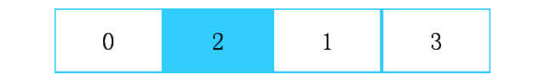

**virtual bool** **insertSegmentWithBackgroundImage(CAImage *image, int index,**

**CAControlState controlState)**

返回值：bool

参数：

|  |  |  |
| --- | --- | --- |
| 类型 | 参数名 | 说明 |
| CAImage* | image | segment背景图片 |
| int | index | segment的插入位置 |
| CAControlState | controlState | segment的状态 |

解释：根据传递的参数，插入segment并设置背景图片，标题默认为空。

**virtual bool** **insertSegmentWithImage(CAImage *image, int index, CAControlState**

**controlState)**

返回值：bool

参数：

|  |  |  |
| --- | --- | --- |
| 类型 | 参数名 | 说明 |
| CAImage* | image | segment前景图片 |
| int | index | segment的插入位置 |
| CAControlState | controlState | segment的状态 |

解释：根据传递的参数，插入segment并设置前景图片，标题默认为空。

**virtual void** **removeSegmentAtIndex(int index)**

返回值：void

参数：

|  |  |  |
| --- | --- | --- |
| 类型 | 参数名 | 说明 |
| int | index | segment的序号 |

解释：根据索引值index，移除指定segment。

**virtual void** **removeAllSegments()**

返回值：void

解释：移除所有的segment

**int** **getItemCount() const**

返回值：int

解释：获取segment的数量

示例：

|  |
| --- |
| CCRect segmentedControl_rect = CCRect(size.width/2, off_Y * 3 + 60, size.width * 0.8f, height);  segmentedControl = CASegmentedControl::createWithCenter(segmentedControl_rect, 2);  segmentedControl->insertSegmentWithTitle("2", 1, CAControlStateAll);  segmentedControl->insertSegmentWithTitle("3", 3, CAControlStateAll);  this->getView()->addSubview(segmentedControl);  segmentedControl->addTarget(this,CAControl_selector(FirstViewController::segmentCallback));  void FirstViewController::segmentCallback(CAControl* btn, CCPoint point)  {  char desc[50];    if (content)  {  this->getView()->removeSubview(content);  }  content = CALabel::createWithCenter(CCRect(size.width*0.5, 450, 150, 80));  content->setFontSize(30);  content->setTextAlignment(CATextAlignmentCenter);  this->getView()->addSubview(content);  for (int i = 0; i < segmentedControl->getItemCount(); i++)  {  if (i == segmentedControl->getselectedIndex())  {  sprintf(desc,"当前选择为%d",i);  content->setText(desc);  content->setColor(ccc4(51,204,255,255));  }  }  } |

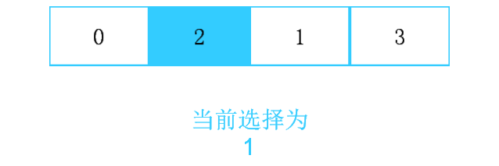

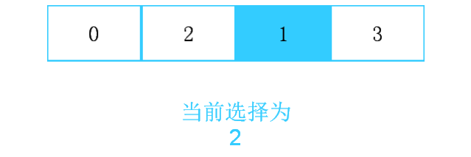

**void** **addTargetAtForbidSelected(CAObject* target, SEL_CAControl selector)**

返回值：void

参数：

|  |  |  |
| --- | --- | --- |
| 类型 | 参数名 | 说明 |
| CAObject* | target | 当前对象 |
| SEL_CAControl | selector | 函数回调器 |

解释：为禁止选中的segment添加点击事件，尽管不能被选中，但可以接收点击事件。

**void** **removeTargetAtForbidSelected(CAObject* target, SEL_CAControl selector)**

返回值：void

解释：移除掉函数回调器

**void** **setForbidSelectedAtIndex(int index)**

返回值：void

参数：

|  |  |  |
| --- | --- | --- |
| 类型 | 参数名 | 说明 |
| int | index | segment索引值 |

解释：根据传递的索引值，设置不能选中的segment。

**void** **setAllowSelectedAtIndex(int index)**

返回值：void

解释：根据传递的索引值，使被禁止的segment允许被选中。